Fachhochschule Hannover
Fachbereich Elektrotechnik
PIA2-Labor
Leitung: Prof. Dr. Niemann

Bericht zum PIA2 Labor

Inbetriebnahme der Simulation eines Gaskessels

Copyright 2005-2015 Rolf Hemmerling
Licensed under the Apache License, Version 2.0

Name:
Rolf Hemmerling

Hannover, den 2005-12-21

Inhaltsverzeichnis

Inhaltsverzeichnis 2
Einleitung 4
Versuchsziele 4
Software-Struktur 5
Vorgehen bei Inbetriebnahme eines fertigen SPS-Steuerungsprogramms auf dem Simulator 5
Versuchsdurchführung 6
Aufgabe 1 – Festlegung Größen und Datentypen 6
Aufgabe 4,5,6 – Gesamtprojekt 16
Aufgabe 4 – Übungsaufgabe logische Verknüpfung 16
Aufgabe 5 - Selbsthalteschaltung 16
Aufgabe 6 - Überwachungsschaltung 16
Aufgabe 8 – Ablaufsteuerung für den Kessel 39
Fehler und Verbesserungsvorschläge 48
Schlußfolgerungen 48
Lernziele 48
Keine Druckausgabe 48
Softwarefehler 48
Dateien auf der CD 49
Links, Dokumente und Handbücher 49

Einleitung

In diesem Laborversuch steuern wir eine simulierten Gaskessel einer Heizungsanlage mit Hilfe einer speicherprogrammierbaren Steuerung. Wir verwenden dabei die Entwicklungsumgebung „ABB Control ^{IT} AC 800F Software“ für den Fieldcontroller „ABB AC 800F“. Ein Fieldcontroller ist einer Kombination aus Echtzeitbetriebssystem und SPS, bei dem die SPS-Anweisungen gleichzeitig „parallel“ in mehreren Tasks laufen können und zudem die Tasks sich über Prozessvariablen synchronsieren können.
Daneben gibt es eine im Laborversuch nicht eingesetzte graphische Prozessvisualisierungs-Software „Freelance 2000“, die zumeist mit den Fieldcontrollern eingesetzt wird und auch der überragend bekannte und beworbenen übergreifende Markenname ist, über den die Fieldcontroller-Systeme vertrieben werden. Auf der Hannover-Messe 2005 erfuhr ich, daß „Freelance 2000“ und die dazugehörigen Hardware-Fieldcontroller anfangs recht erfolglos am Markt waren und die Produktlinie sogar kurz vor der Einstellung war, bis dann aber „unerwartet starkes Interesse“ in China den wirtschaftlichen Erfolg brachte.
Im speziellen erlaubt die Mehrläufigkeit der SPS, in einer Task eine Hardware, hier ein Gaskessel einer Heizungsanlagen durch SPS-Anweisungen zu „emulieren“ und diese Simulation in einer anderen Task zu steuern und zu regeln. Die Simulation der Gaskessel-Hardware wurde von Prof. Niemann entwickelt, wir sollen im Laborversuch die Steuerung dafür entwerfen.
Nicht nur daß die zu steuernde Hardware, der Gaskessel, eine Simulation ist, auch der Fieldcontroller wird von der Entwicklungsumgebung simuliert
Wir als Laborteilnehmer erhielten zusätzlich zu der im Labor installierten Version eine auf 100 Tage beschränkte Demo-Version der Entwicklungsumgebung auf CD, zur Installation auf unseren eigenen Rechern zuhause.
Aufgrund der Kooperation der FH Hannover mit ABB stehen dem Labor auch eche Hardware-Fieldcontroller zur Verfügung. Der Einsatz der Hardware-Fieldcontroller macht aber aufgrund der umfangreichen Simulationsmöglichkeiten nur Sinn, wenn auch „echte“ Hardware angeschlossen wird – die vielleicht etwas harmloser sein sollte als ein Gaskessel, der bei falscher Ansteuerung explodieren kann. Prof. Niemann berichtete uns, daß für folgende Semester auch die Anschaffung „echte“ Hardware, z.B. eines Rührkessels, geplant ist.
Einstweilen in diesem Semsester hat die „Nur-Simulation“ den Vorteil, daß mit der Demo-Version der Entwicklungsumgebung der Laborversuch auch zuhause bearbeitet werden kann.

Versuchsziele
- Analyse des technischen Modells und Entwicklung einer Automatisierungsstrategie.
- Zerlegung des Prozesses in Teilprozesse und Beschreibung der Teilaufgaben.
- Implementierung der Automatisierungsstrategie in einem Prozessleitsystem.
- Erprobung verschiedener Regler zur Ermittlung einer optimalen Regelgüte.

Grundlegendes zum ABB System

Software-Struktur
Die Software besteht aus 2 Komponenten,
- Einem Simulator-Software „Controller Emulator“,der anstelle einer Fieldcontroller-Hardware sowohl die Simulation des Gaskessels als auch die Gaskessel-Steuerung ausführt
- Der Entwicklungsumgebung, die mit dem Simulator über TCP/IP kommuniziert und auch den Zustand von Prozessvariablen visualisieren kann

Vorgehen bei Inbetriebnahme eines fertigen SPS-Steuerungsprogramms auf dem Simulator
- Wie in der Laboranleitung beschrieben ( aber in der ABB-Dokumentation laut Prof. Niemann nicht dokumentiert ), muß der Simulator über ein Web-Interface per Mausklick aktiviert werden. Das Web-Interface ist in meinem Fall über die eingestellte IP-Adresse „localhost“ auf der festen Portadresse „8888“ erreichbar:
http://localhost:8888/index.html
- Start der Entwicklungsumgebung
- Laden der Projektdatei, z.B. „aufg8. PRO“
- Wahl des Konfigurations-Modus über Button oder Menüpunkt „Konfiguration!“
- Verifizieren des Projekts über den Menüpunkt „Datei“ / „Alles Plausibilisieren“. Diese Art der Fehlermeldungen unbeachtet lasssen: 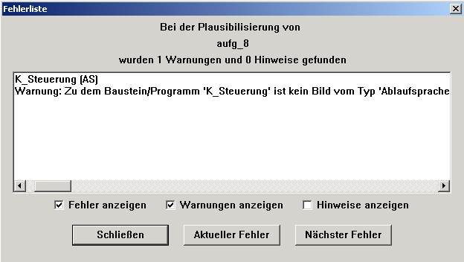
- Umschalten in den Inbetriebnahmemodus (Button mit Männerkopf mit gelbem Helm)
- Übertragen der kompletten erstellten Software auf den Simulator: Klappen Sie die Struktur des ABB-Explorers im Inbetriebnahme-Modus auf, markieren Sie im ABB-Explorer die Zeile „PS1 ( EMULATOR)“ und wählen dann den Menüpunkt „Laden“ / „ganze Station“.

- Wählen Sie nacheinander die Menüpunkte
- „Fenster“ / „Wertefenster anzeigen“
- „Fenster“ / „Trendfenster anzeigen“
- „Fenster“ / „Variablenfenster definieren“
und ordnen Sie alle Variablen in der von Ihnen gewünschten Reihenfolge im
Wertefenster an bzw. definieren, welche Variablen im Trendfenster überwacht
werden sollen.
Wenn Sie während des Betriebs Ihre SPS-Steuerung nochmals „jungfräulich“ starten wollen, d.h. mit Variablen die mit dem in der Variablenliste gesetzten Initialwert, z.B. 0 initalisiert werden sollen, müssen Sie den Menüpunkt „Laden“ / „ganze Station“ nochmals ausführen
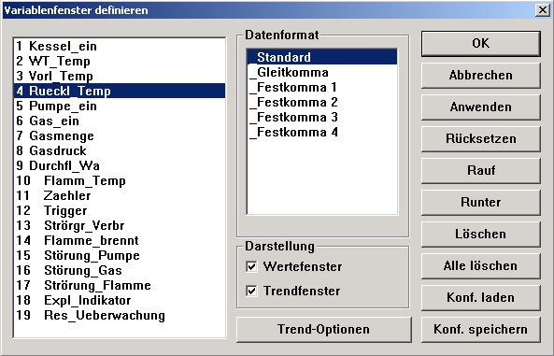
Bild: „Fenster“ / „Variablenfenster definieren“.

Sofern Sie weitere Variable angezeigt bekommen wollen, müssen Sie folgendes tun:
- Im Konfigurationsmodus: Prüfen Sie im Menü „System“ / „Variablenliste“, daß die Variable tatsächlich als Prozessvariable eingetragen ist ( „j“ in Spalte „P“ ), und ändern Sie gegebenenfalls diese Einstellung. Bei Verwendung einer Prozessvariablen in Funktionsbausteinen muß ein „@“ vor dem Variablennamen in den SPS-Schaltplänen stehen.
- Umschalten in den Inbetriebnahmemodus ( Button „Männerkopf mit gelbem Helm“ )
- Ausführen des Menüpunktes „Laden“ / „ganze Station“.
- Tragen Sie die Variable in das Variablenfenster ein.
  - Über die graphischen SPS-Schaltpläne
    - ENTWEDER klappen Sie die Struktur des ABB-Explorers im Inbetriebnahmemodus auf, und klicken Sie auf denjenigen Funktionsbaustein ( FBS ), in dem die noch nicht eingetragene Variable befindet.
    - ODER Sie klappen die Struktur des ABB-Explorers im Inbetriebnahmemodus auf,
      - doppelklicken auf den Namen einer Ablaufsteuerung ( AS ), in der die Variable verwendet wird,
      - und Maus-Rechtsklick danach auf die Transition oder Schritt, in der die Variable verwendet wird, Auswahl des Menüpunkts „Parameter“
      - um sich dann nach Klick auf den Button „Bearbeiten“ den Funktionsbaustein ( FBS ) anzusehen, in dem die Variable verwendet wird.
    - Im Funktionsbaustein: Markieren der Variable, Maus-Rechtsklick und Auswahl „Variable eintragen“
  - ODER Sie markieren in der per „System“ / „Variablenliste“ angzeigten Liste aller Variablen, und wählen nach Maus-Rechtsklick und Auswahl „Variable eintragen“.

Versuchsdurchführung

Aufgabe 1 – Festlegung Größen und Datentypen

- Welche Größen sind Messgrößen, welche sind Stellgrößen des Automatisierungssystems ?
- Leben Sie fest, welche Variablen durch welche Datentypen ( Real, Bool) im Automatisierungssystem dargestellt werden sollen. Verwenden Sie bitte keine Datentypen Integer.

- Regelgröße y ( und Meßgröße ):
  - REAL Vorl_Temp

- Meßgrößen - zugehörige Stellvariable:
  - REAL Rueckl_Temp
  - REAL WT_Temp
  - REAL Flamm_Temp - BOOL Gas_ein, BOOL Zuend_ein
  - REAL Durchfl_Wa - BOOL Pumpe_ein
  - REAL Gasdruck

- Stellgrößen x - Stellvariable
  - REAL Gasmenge - BOOL Gas_ein

- Stellvariablen
  - BOOL Gas_ein
  - BOOL Zuend_ein
  - BOOL Pumpe_ein
  - BOOL Kessel_ein

Aufgabe 2+3 – Entwurf Automatisierungsstrategie
Anhand des im Laborumdruck abgedruckten Pflichtenheftes entwickelte ich ein Automatisierungskonzept.
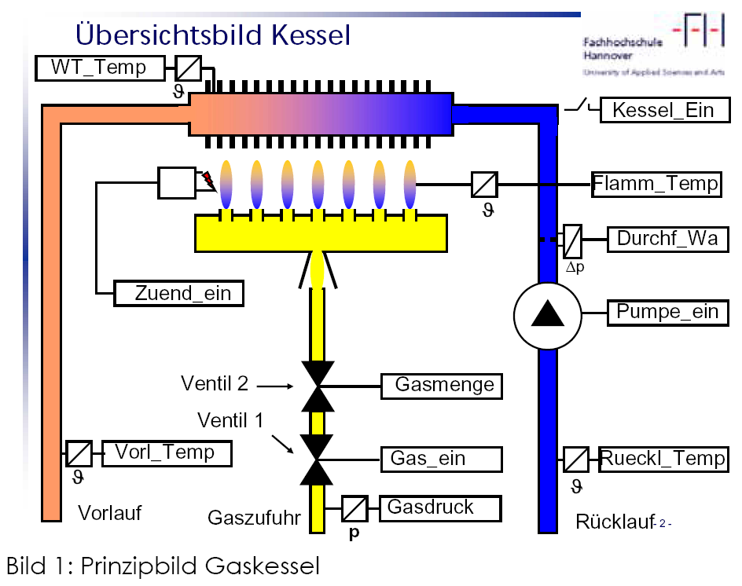

Das Projekt besteht aus einer mit einer Zykluszeit von 200ms eingeplanten Task „PS1_Kessel“ mit den Programmlisten
- „Kess_Modell“ - die Ablaufsteuerung der fertig vorgegebenen Simulation des Gasbrenners
- „K_Steuerung“ – die Ablaufsteuerung meiner Steuerung
- „K_Zaehler“ – die Programmliste mit meinem Funktionsbaustein „K_Zaehler“

Zusätzlich zu den im Pflichtenheft erwähntenVariablen deklarierte ich
- Zaehler
- Trigger
- ZaehlerReset
- Regeldifferenz ( nur zum Lesen des Reglerzustandes )
- Aktiver_Sollwert ( nur zum Lesen des Reglerzustandes)

Gesamtprojekt

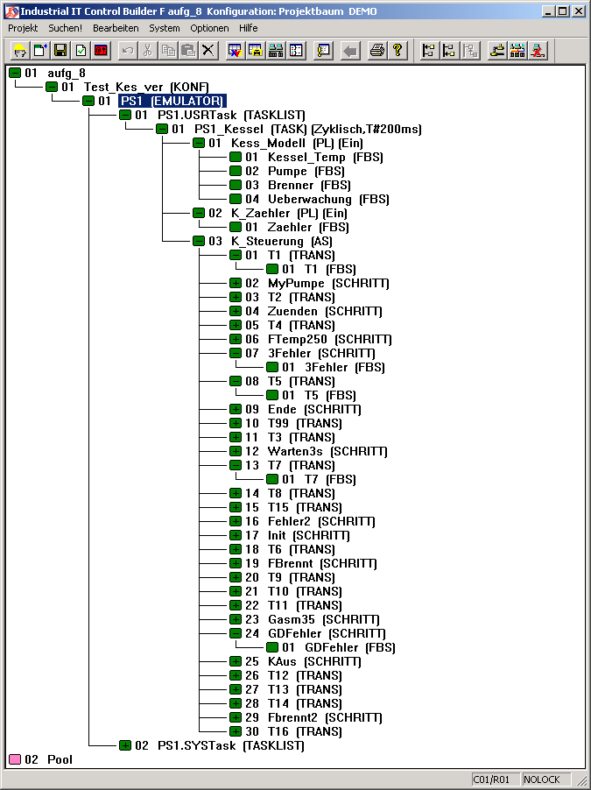
Blick mit dem Explorer auf den Gesamt-Projektumfang mit allen Funktionsbausteinen ( FBS ), Ablaufsteuerungen ( AS) und deren Transitionen und Schritten

MSR-Stellenliste ( FBS, AS, Bausteine )
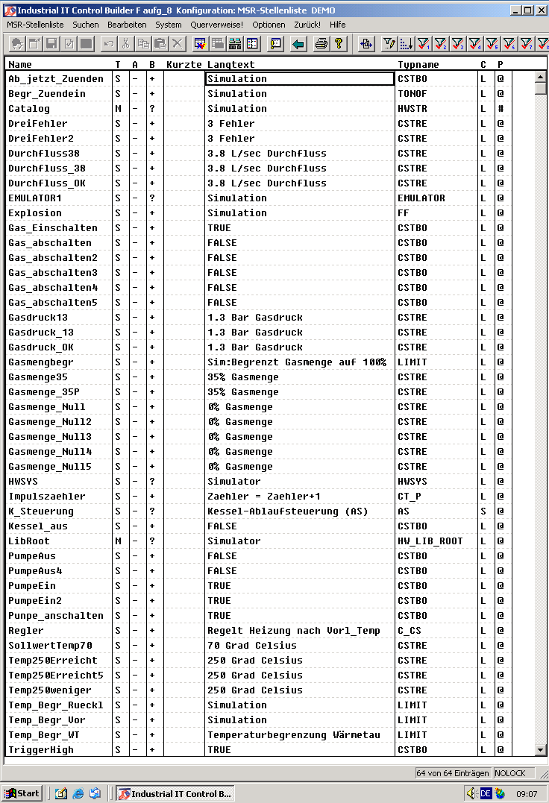
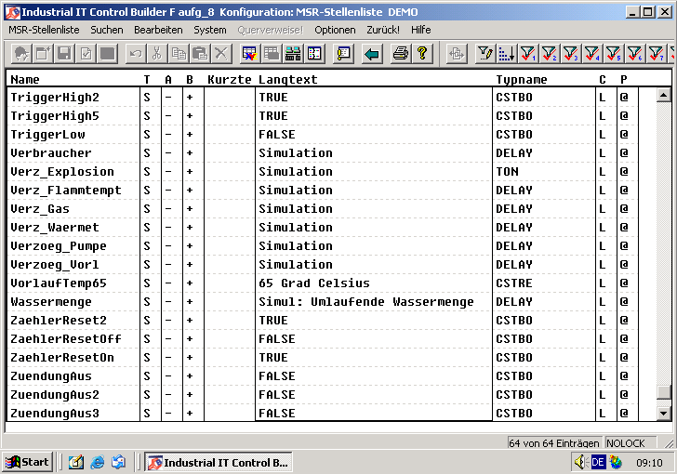

Variablenliste
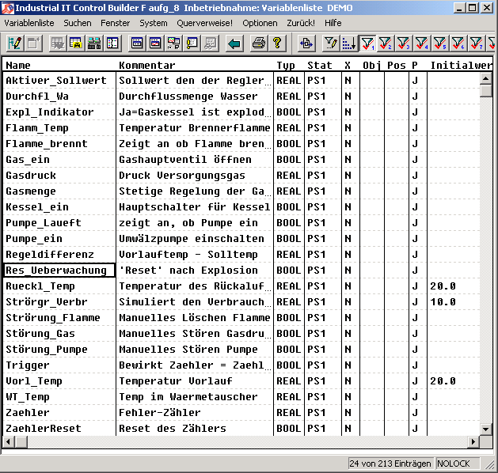

Ablaufsteuerung „K_Steuerung“

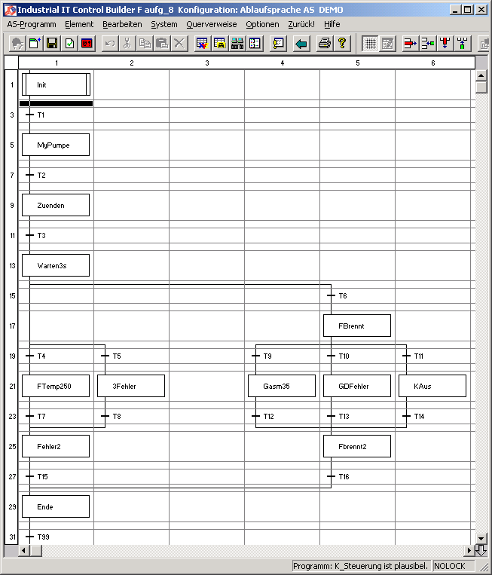
Ablaufsteuerung „K_Steuerung“ als Graphik

Beschreibung der Ablaufsteuerung
Variable werden nach Neuladen in die Station auf ihre explizit in der Variablenliste vereinbarten Initialwerte gesetzt, nicht initialisierte numerische Variablen auf den Wert 0.
Nach dem Einschalten der Heizungsanlage über den An-Schalter wird die Pumpe angeschaltet und dann gewartet, daß Gasdruck und Wasser-Durchflussmenge die Mindestwerte überschritten haben. Danach wird das Gas eingeschaltet, die Gasmenge auf 35% gesetzt, die Zündvorrichtung aktiviert und dann 5 Sekunden gewartet.
Fall 1: Es sind schon 3 Fehler aufgetreten: Dann wird die Heizungsanlage heruntergefahren und auf das „Aus“ Schalten durch den Benutzer gewartet
Fall 2: Die Zündung hat nicht funktioniert ( die Temperatur ist < 250 ° Celsius ). Die Pumpe wird angelassen, die Gaszufuhr unterbrochen, die Zündanlage ausgestellt, der Fehlerzähler um 1 erhöht.
Fall 3: Das Gas ist gezündet, die Heizungsanlage läuft in ihren normalen Betriebszustand, der von einem PI-Regler geregelt wird. Der Fehlerzähler wird auf 0 gesetzt. Die Anlage verläßt diesen Betriebszustand bei folgenden Ereignissen.
Fall 3a: Die Heizungs-Energieverbrauch ist so gering, daß weniger als 35% Gasmenge abgenommen würden. Die Heizung schaltet ab, die Pumpe bleibt aber an, und es wird gewartet, bis die Vorlauftemperatur 65° Celsius unterschritten hat, ehe die Anlage neu gestartet wird.
Fall 3b: Es liegt ein Fehler vor: Gasdruck oder Durchfluss sind zu gering, oder die Flamme geht aus. Der Fehlerzähler wird um 1 erhöht und die Anlage neu gestartet.
Fall 3c: Der „Aus“-Knopf der Anlage wird vom Benutzer gedrückt. Die Anlage wird heruntergefahren und auf ein erneutes Anschalten gewartet.

Der Fehlerzähler wird durch den Funktionsbaustein „Zaehler“ kontrolliert, der mit jeder Ausführung der Task den Wert der Variable „Trigger“ auf einen Impulszähler gibt.

Initalschritt „Init“
( leer )

Transition „T1“
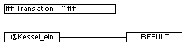

Schritt „MyPumpe“
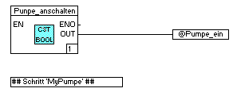

Transition „T2“
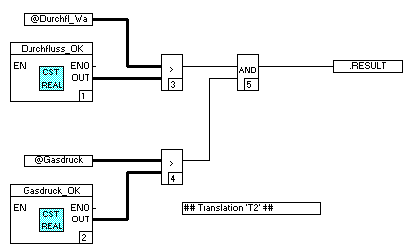

Schritt „Zuenden“
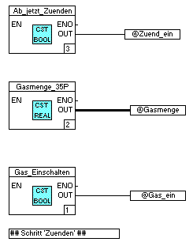

Transition „T3“

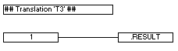

Schritt „Warten3s“
5 Sekunden Warten ( nicht 3 Sekunden ! )
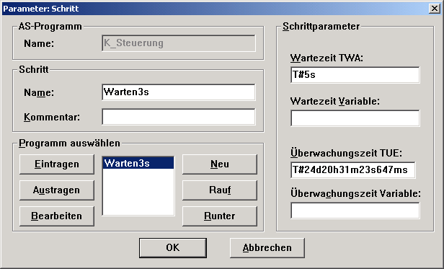

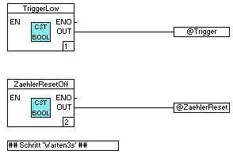

Transition „T4“
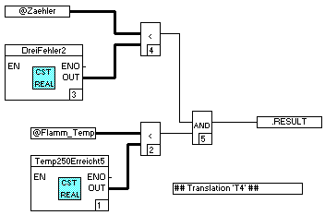

Schritt „Ftemp250“
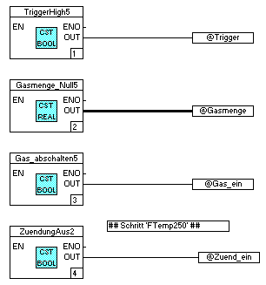

Transition „T7“
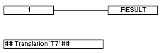

Transition „T5“
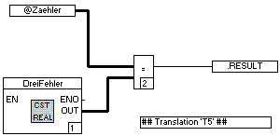

Schritt „3Fehler“
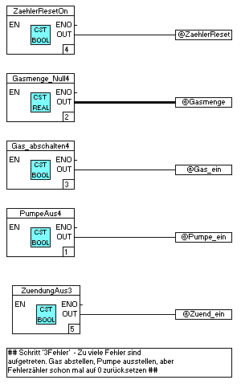

Transition „T8“
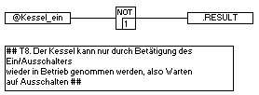

Schritt „Fehler2“
( leer )

Transition „T15“
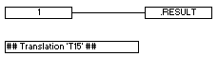

Transition „T6“
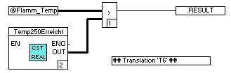

Schritt „FBrennt“
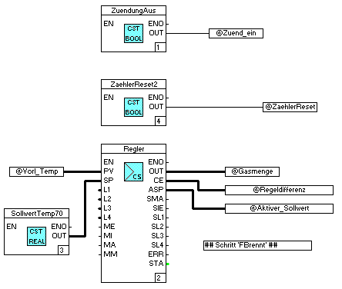

Transition „T9“
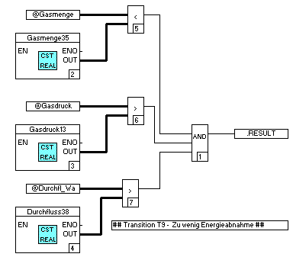

Schritt „Gasm35“
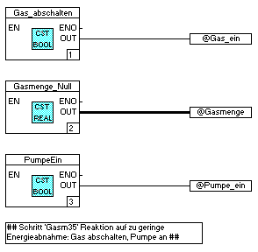

Transition „T12“
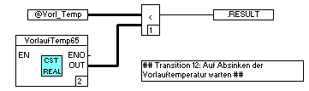

Transition „T10“
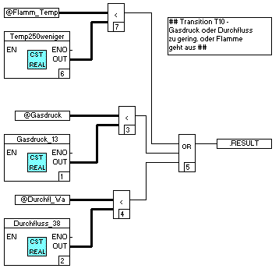

Schritt „GDFehler“
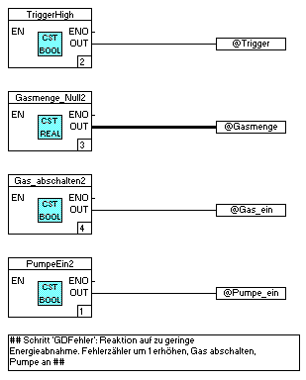

Transition „T13“
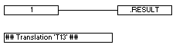

Transition „T11“
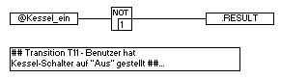

Schritt „KAus“
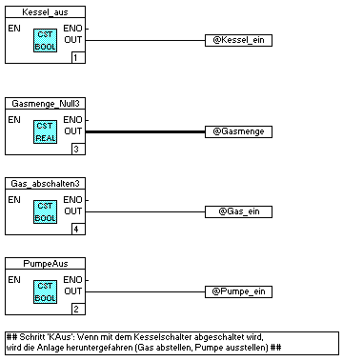

Transition „T14“
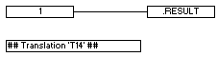

Schritt „Fbrennt2“
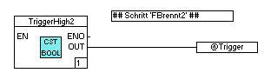

Transition „T16“
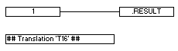

Schritt „Ende“
( leer )

Transition „T99“
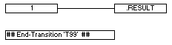

Aufgabe 4,5,6 – Gesamtprojekt

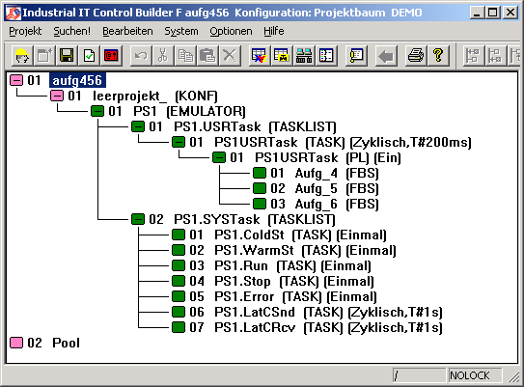

Aufgabe 4 – Übungsaufgabe logische Verknüpfung
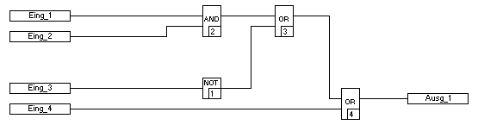

Aufgabe 5 - Selbsthalteschaltung
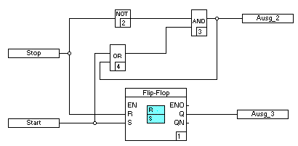

Aufgabe 6 - Überwachungsschaltung
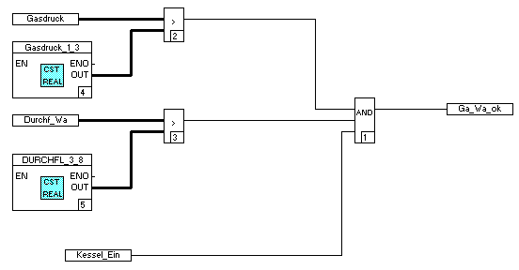
Aufgabe 7- Vereinfachte Gasmengenregelung

Gesamtprojekt
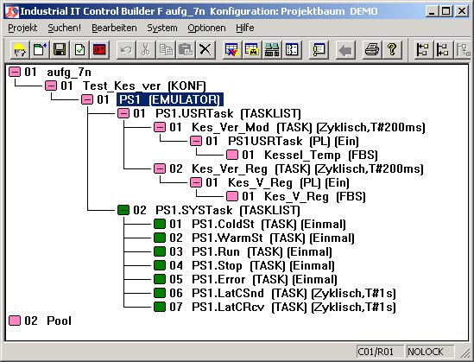

Funktionsbaustein-Schaltplan
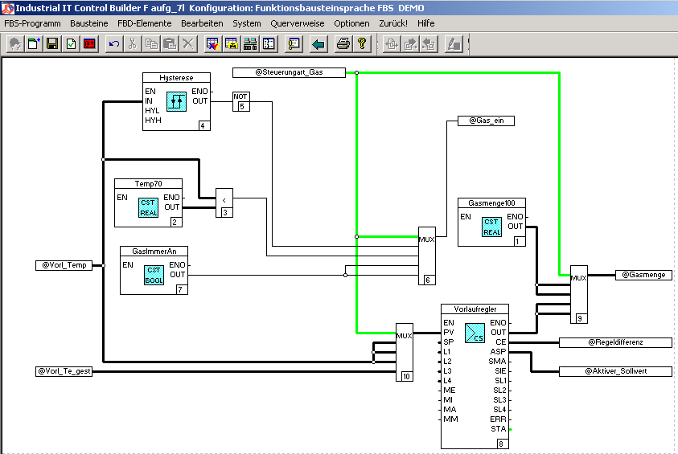

MSR-Stellenliste ( FBS, AS, Bausteine )

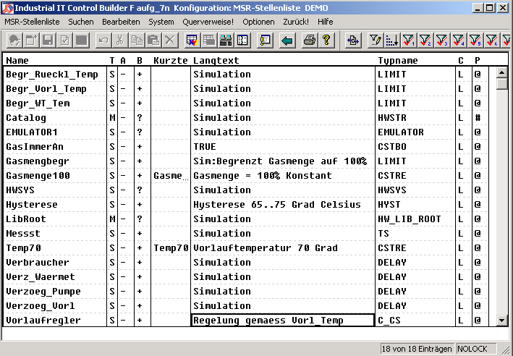

Variablenliste
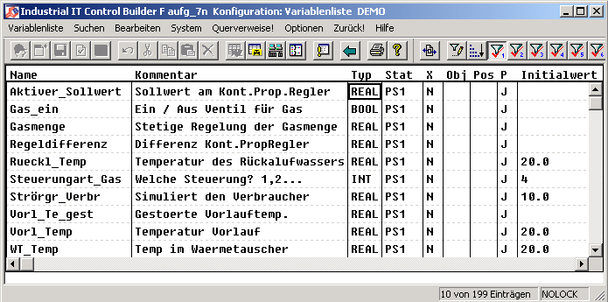

Variablenfenster
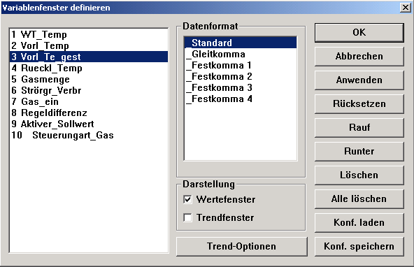

Wertefenster für die Aufgabe 7:
- WT_Temp
- Vorl_Temp
- Vorl_Te-Gest
- Rueckl_Temp
- Gasmenge
- Strörgr_Verbr
- Gas_ein
- Regeldifferenz
- Aktiver Sollwert
- Steuerungsart_Gas

Trendfenster für die Aufgaben 7a-7k:
- WT_Temp
- Vorl_Temp
- Rueckl_Temp
- Gasmenge
- Gas_ein
Zusätzlich im Trendfenster für die Aufgaben 7l-7n:
- Vorl_Te-Gest

Das Projekt besteht aus einer mit einer Zykluszeit von 200ms eingeplanten Task „Kes_ver_Mod“ mit der Programmliste
- „Kess_Temp“ - die Ablaufsteuerung der fertig vorgegebenen Simulation des Gasbrenners
und der mit 200ms eingeplanten Task „Kes_Ver_Reg“ mit der Programmliste
- „Kes_V_Reg“ – die Ablaufsteuerung meiner Steuerung

Die Steuerung läuft in der Task „Kes_V-Reg“ ist so parametriert:
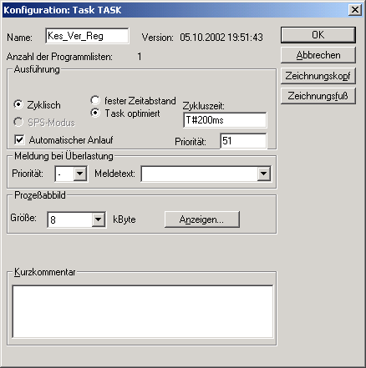

Aufgabe 7a
Variable „Steuerungsart_Gas“ = 2 setzen !
Die Variable „Strörgr_Verbr“ gibt an, wieviel Leistung vom Verbraucher abgenommen wird.
Standardwert =10. Wenn man die Zeit bis zum Hochfahren des Kessels verringern möchte, kann man diesen Wert auf 0 oder sogar auf negativeWerte setzen !

Aufgabe 7b
Anzeige der Regelung über das Trendfenster

Der Zweipunktregler schaltet im Sekundentakt, da die Vorlauftemperatur sich z.B. im Gegensatz zur Raumtemperatur schnell ( = flink ) sich bei einer Änderung
der Gasmenge ändert, hier: Gas ein/aus.

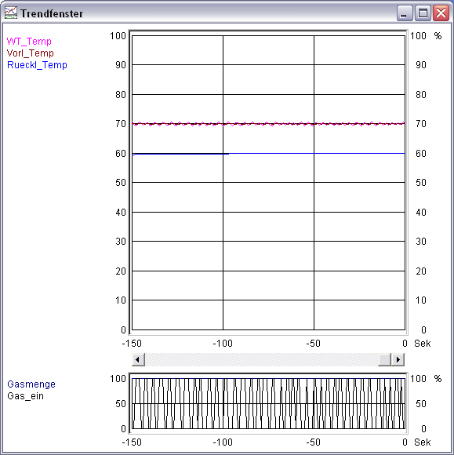
Bild: Schnelles Schalten des Gasventils

Aufgabe 7c
Die Schwankungsbreite der Vorlauftemperatur „Vorl_Temp“ beträgt etwa +/- 0.1 Grad Celsius, d.h. 69.93° - 70.05°. Sie wurde manuell im Wertefenster abgelesen.

Aufgabe 7d
Es handelt sich um einen klassischer Zweipunktregler. Dieser wäre problematisch bzw. unbrauchbar für unsere Regelung der Vorlauftemperatur, da im Sekundentakt der Brenner an- und wieder abgeschaltet wird. Man beachte daß es sich um eine große Brenner-Anlage handelt.

Vorteil der Zweipunktregler
- Preiswert ( da preiswerte Bauteile )
- Geringe Schwingungsbreite der Kesseltemperatur „WT_Temp“

Nachteile
- Abgaswerte gehen beim Anzünden hoch
- Geräuschentwicklung
- Hoher Verschleiß der Stellglieder, insbesondere Zünder macht das nicht lange mit.!

Bei kleinen elektrischen Heizungen hingegen wie z.B. im Bügeleisen ist der Zweipunktregler immer noch akzeptabel.

Wenn man wie bis in die 1980er Jahre üblich, für Heizungen Zweipunktregler einsetzt,
dann regelt man nicht die schnell sich ändernde Vorlauftemperatur, sondern die träge Raumtemperatur, um dann zu Schaltzeiten von z.B. 30 Minuten zu kommen.

Dann läuft der Brenner aber immer auf 100% oder gar nicht. Die Abgasmenge ist aber bei solchen Anlagen bei 100% Brennleistung meist höher als bei z.B. 70% Brennleistung,
demgegenüber kann man keine generelle Aussage machen, bei welcher Brennleistung der höchste Wirkungsgrad erreicht wird ( auslegungsspezifisch).

Wenn man die Startgasmenge beim Zünden niedrig hält, kann man ebenfalls die Abgaswerte verringern, und bei zu viel Zündgas muß sich der Zündfunke erst durch die Gaswolke "kämpfen".

Aufgabe 7e
Vermeidung des häufigen Ein- und Ausschaltens des Brenners

- 1.Idee: Task ganz langsam einplanen .
- Bessere Idee: Gas-Ein erst ab < 65 Grad, Abschalten erst bei >75 Grad, mit Hilfe eines Hysterese-Bausteins des Entwicklungssystem-Menüpunkts „Standard“ / „Basisfunktionen“ / „Hysterese“.

Aufgabe 7f
Variable „Steuerungsart_Gas“ = 1 setzen !
Das Hysterese-Signal des Bausteins „Standard“ / „Basisfunktionen“ / „Hysterese“
muß zur Ansteuerung des Gasventils negiert werden !
D.h. Hysterese gibt genau dann 1, wenn Signal oberhalb der oberen Hysterese-Grenze ist,
bis zu dem Zeitpunkt, wo die untere Hystrese-Grenze unterschritten wird !

Beobachtung: Mit Hysterese-Baustein erreicht man wesentlich langsamere Schaltzeiten!

Vorteile
- Geringerer Verschleiß der Schalter
Nachteile
- Teurer,
- Größere Schwankungsbreite der Vorlauftemperatur „VL_Temp“, allerdings einstellbar
- Der Sollwert nie richtig "getroffen".

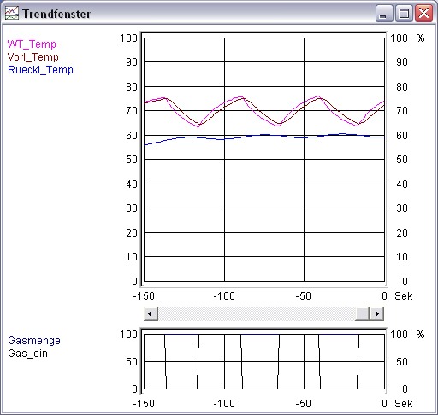
Bild: Langsames Schalten des Gasventils bei Einsatz des Hysterese-Bausteins

Aufgabe 7g, 7h, 7i
Einsatz eines kontinuierlichen Proportionalreglers.
Variable „Steuerungsart_Gas“ = 3 setzen !

Sofern ein Regler schwingt, sieht man das nach dem Hochfahren des Kessels von 0° Celsius auf Betriebszustand als Überschwinger.

Es gibt einen „Trick“, um das System nach Parameter-Änderungen jeweils schnell in seinen Ausgangszustand mit der Temperatur = 0° zu bringen: Das komplette System einfachneu über
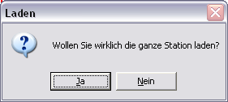
den Menüpunkt „Laden“ / „ganze Station“ laden !

Um einen Stör-Sprung bzw. Stör-Impuls auf das System zu geben, verdoppelt man einfach den Energieverbrauch „Strörgr_Verbr“ ( von 10 auf 20 ), wodurch die Vorlauftemperatur sinkt. Im Fall eines Stör-Impulses setzt man den Regler nach kurzer Zeit wieder auf den ursprünglichen Wert 10.

Reglerkonfiguration
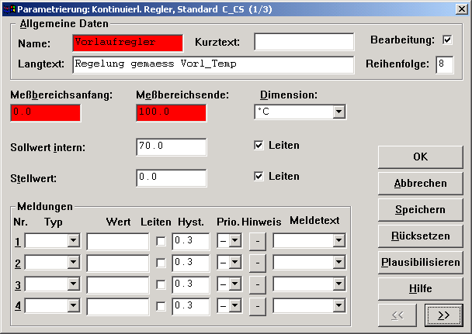
2. Seite ( ">>" drücken ), P-Regler:
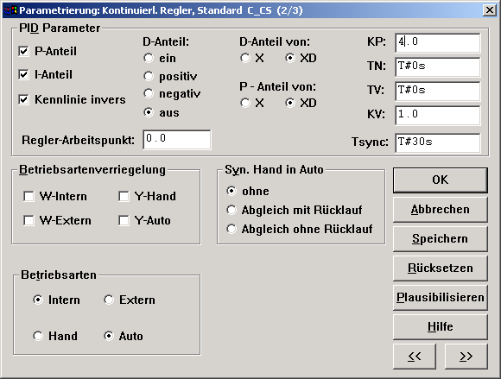
3. Seite ( ">>" drücken )
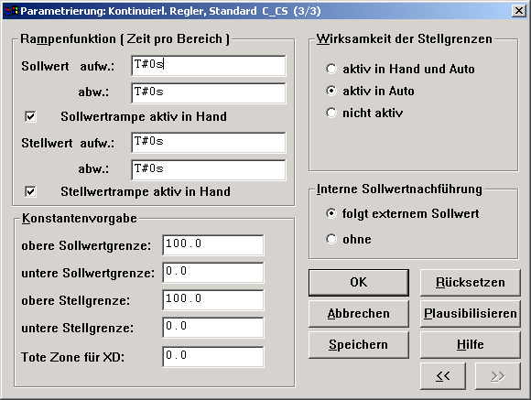

KP = 4
Der Kessel heizt kontinuierlich mit 100%, bis Vorlauftemperatur 45° Celsius erreicht ist.
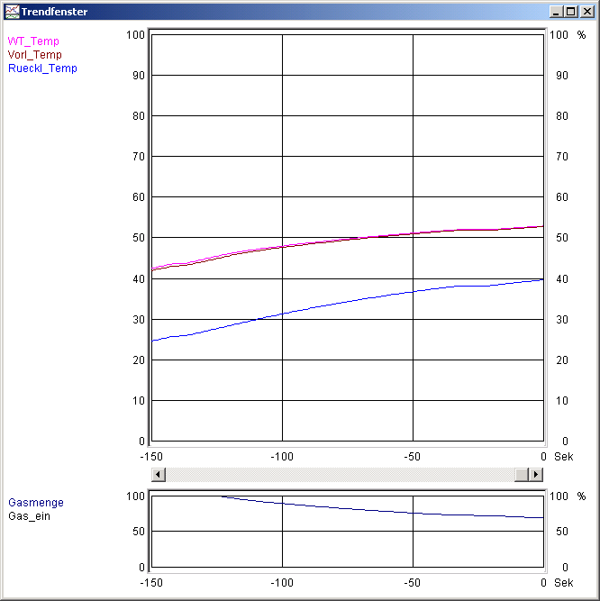
Danach nimmt die verbrauchte Gasmenge ab, sie liegt gegen Ende stabil bei 50%.
Die Vorlauftemperatur läuft auf 57.50° Celsius hoch ( ständige Regelabweichung 70° - 57.50° = 12.50° Celsius ).
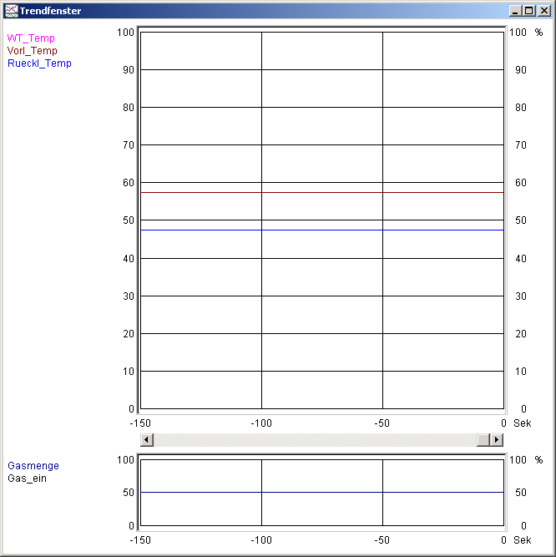

KP = 8
Der Kessel heizt kontinuierlich mit 100%, bis Vorlauftemperatur 57° Celsius erreicht ist.
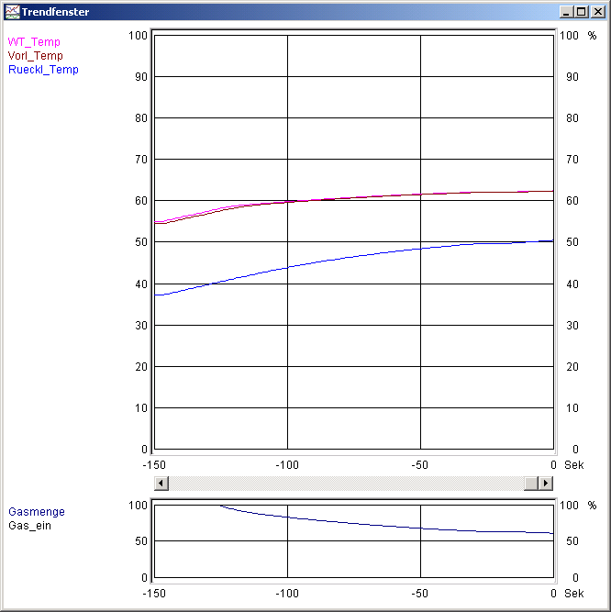

Danach nimmt die verbrauchte Gasmenge ab, sie liegt gegen Ende stabil bei 50%.
Die Vorlauftemperatur läuft auf 63.8° Celsius hoch ( ständige Regelabweichung 70° - 63.8° = 6.2° Celsius ).
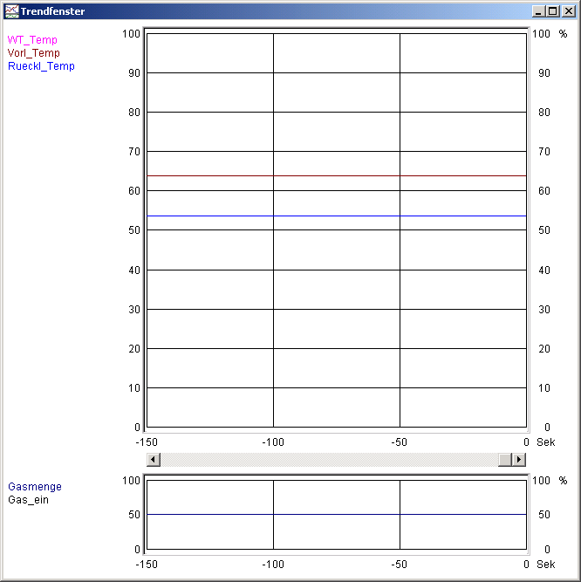

KP = 12
Der Kessel heizt kontinuierlich mit 100%, bis Vorlauftemperatur 61° Celsius erreicht ist.
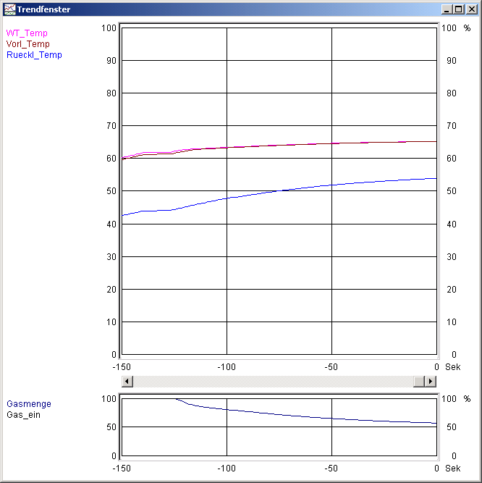

Danach nimmt die verbrauchte Gasmenge ab, sie liegt gegen Ende stabil bei 50%.
Die Vorlauftemperatur läuft auf 65.8° Celsius hoch ( ständige Regelabweichung 70° - 65.8° = 4.2° Celsius ).
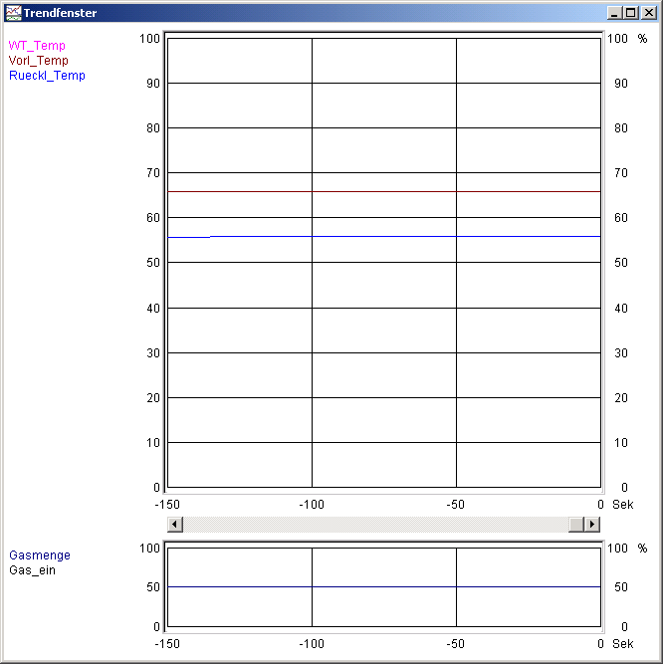

KP = 50
Der Kessel heizt kontinuierlich mit 100%, bis Vorlauftemperatur 68° Celsius erreicht ist.
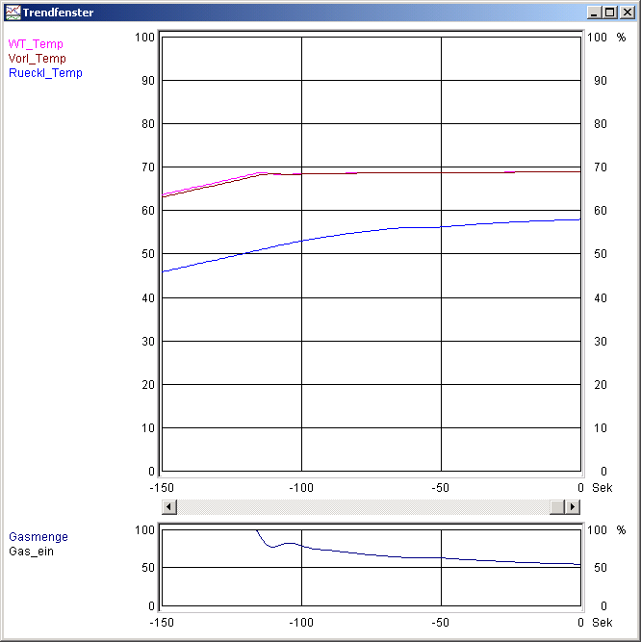
Danach nimmt die verbrauchte Gasmenge ab, sie liegt gegen Ende stabil bei 50%. Man beachte den einmaligen Über- bzw. Unterschwinger der Gasmenge, als die 100% verlassen werden = aperiodischer Grenzfall. Die Vorlauftemperatur läuft auf 69° Celsius hoch ( ständige Regelabweichung 70° - 69° = 1° Celsius ).

KP = 500
Der Kessel heizt kontinuierlich mit 100%, bis Vorlauftemperatur 70° Celsius erreicht ist. Die Gasabnahmemenge schwingt !
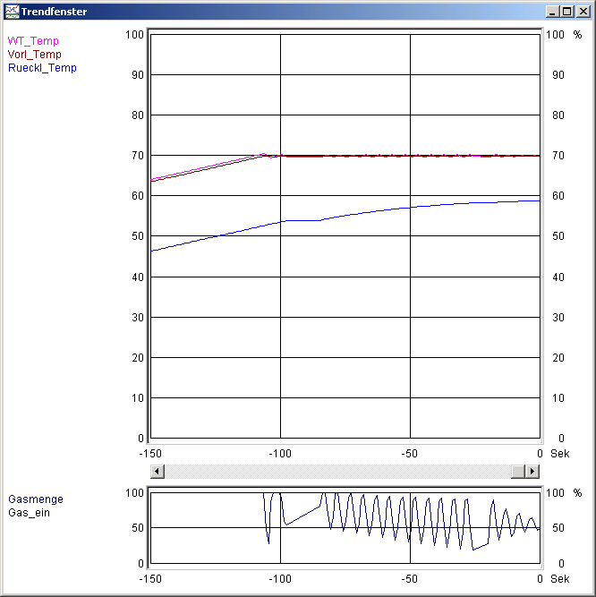

Aufgabe 7i

Verhalten bei zunehmender Regelverstärkung: KP=4, 8, 12, 50, 500:

Typisch für das Regelverhalten eines P-Reglers ist die bleibende Regelabweichung. ( Soll-Temperatur 70° - Vorl_Temp ), die mit zunehmender Regelverstärkung geringer wird. Bei zu hohem KP beginnt dafür die abgenommene Gasmenge zu schwingen, d.h. das Gasmengen-Stellglied schwingt. Insbesondere wenn es mechanisch bewegte Teile bei diesem Gasmengen-Stellglied gibt, würde dies seine Lebensdauer so einschränken, daß KP=500 kein sinnvoller Betriebparameter ist.. Außerdem besteht natürlich die Gefahr, daß sich eine mechanische ( oder auch rein elektronische ) Schwingung in anderen Baugruppen fortsetzt und dort zu Schaden führt. Solche Schwingungen sind generell unerwünscht.

Aufgabe 7j

Nach Hinzufügen eines I-Anteils verschwindet wie erwartet die bleibende Regelabweichung.

KP = 1.0, TN = 1s
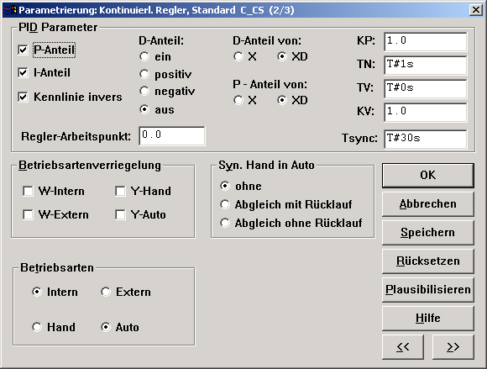

Der Kessel heizt länger mit voller Leistung ( 100%), bis er 71.8° Celsius erreicht.
Danach nimmt die verbrauchte Gasmenge ab, sie liegt gegen Ende stabil bei 50%. Man beachte den einmaligen Über- bzw. Unterschwinger der Gasmenge, als die 100% verlassen werden = aperiodischer Grenzfall. Die Vorlauftemperatur läuft auf 70° Celsius herunter ( ständige Regelabweichung = 0° Celsius ). Die Vorlauf-Temperatur wird schneller erreicht als beim P-Regler Einsatz.

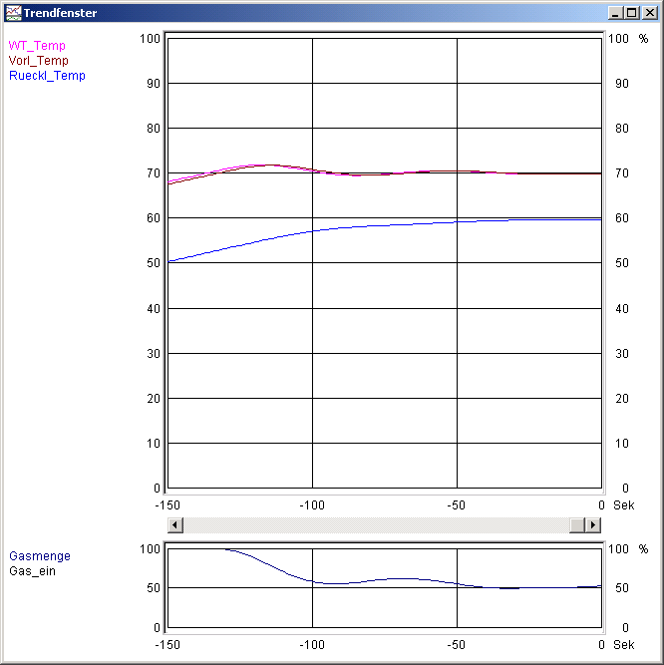

Aufgabe 7k

KP = 0.5, TN = 1s
Kein Überschwingen, stabiler Betrieb. Betriebsfall unterhalb der Schwingungsgrenze.
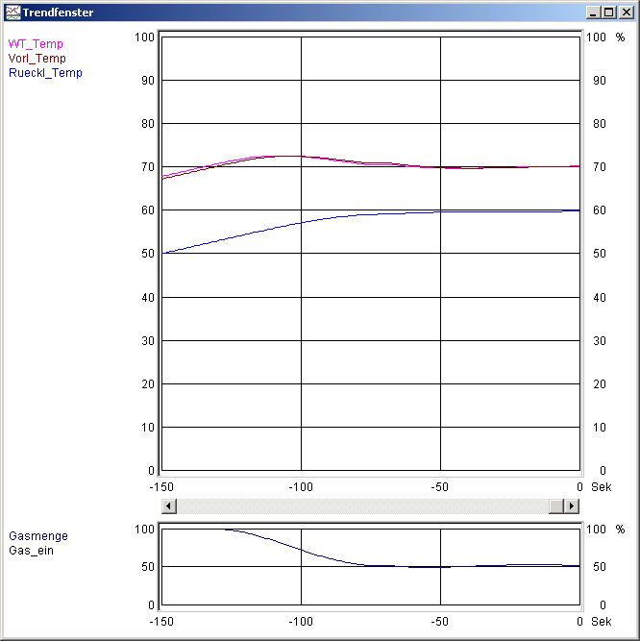

KP = 1.0, TN = 1s
Siehe Aufgabe 7j. Einmaliges Überschwingen, danach stabiler Betrieb. D.h. dies ist ein aperiodischer Betriebsfall.

KP = 2, TN = 1s
Gasmenge schwingt dauerhaft
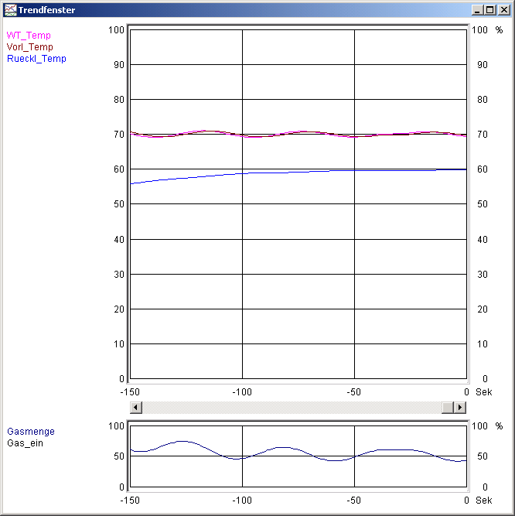

Aufgabe 7l
Variable „Steuerungsart_Gas“ = 4 setzen !

KP = 5, TN = 5s
Der Kessel heizt länger mit voller Leistung ( 100%), bis er 69° Celsius erreicht.
Danach nimmt die verbrauchte Gasmenge ab, sie liegt gegen Ende stabil bei 50%. Man beachte das der Messignal-Störung der Vorlauftemperatur folgende Schwingen der Gasmenge, sobald die Gasmenge weniger als 100% beträgt.
Bemerkung: Dieser Parametersatz wurde von Prof. Niemann beim Test meiner Steuerung vorgeschlagen. Auch ohne das gestörte Messignal schwingt die Gasmenge ( asymtotisch ) bereits mit niedriger Frequenz – „dank“ der Messsignalstörung kommen aber nun hochfrequente Störungen dazu. Bei geringerer Verstärkung hat aber das Störsignal keinen Einfluss auf die Gasmenge !
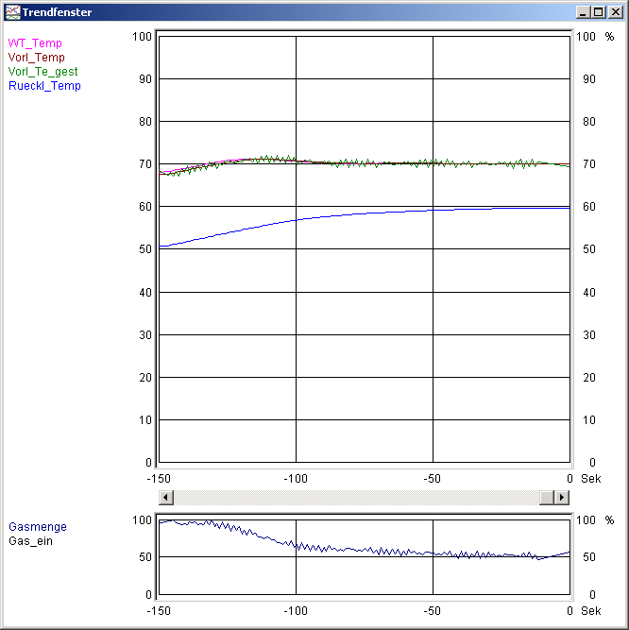
Die Vorlauftemperatur läuft auf 70° Celsius herunter ( ständige Regelabweichung = 0° Celsius ).

Aufgabe 7m
Nein, sofern die Lebensdauer des ( mechanischen ) Gasmengen-Stellventils dadurch extrem stark verringert wird, bzw. sich die Schwingungen in anderen ( mechanischen ) Systemen fortsetzen und dort stören. Insbesondere sind die Störungen hochfrequenter als die Schwingungen die durch zu hohe Verstärkung verursacht werden, d.h. es werden zwar relativ kleine, dafür aber sehr schnelle Wertänderungen gemacht.

Aufgabe 7n
Variable „Steuerungsart_Gas“ = 5 setzen !
Lösung: Einbau eines Tiefpaß- oder Mittelwert-Filters zwischen den Sensor „Vorl_Te_gast“ und den Multiplexer.
In Frage kommen die Analog-Bausteine ( „Bausteine“ / „Analog“ ). Allen Bausteinen ist gemeinsam, daß sie nur in zyklischen Tasks mit festen Zeitabständen ( = zeitpunktgesteuerten Tasks ) eingesetzt werden dürfen:
Die Steuerung läuft in der Task „Kes_V-Reg“ habe ich demzufolge wie folgt geändert
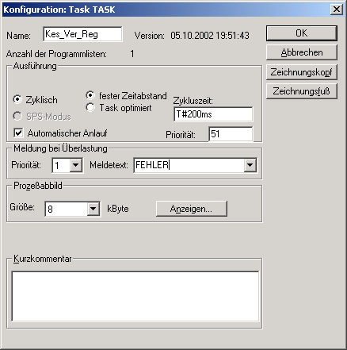

Dyamisch ließ ich mir dann noch den Wert „hinter“ dem Filterbaustein im Werte- und Trendfenster anzeigen:
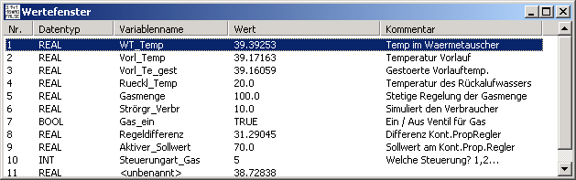

Gesamtprojekt
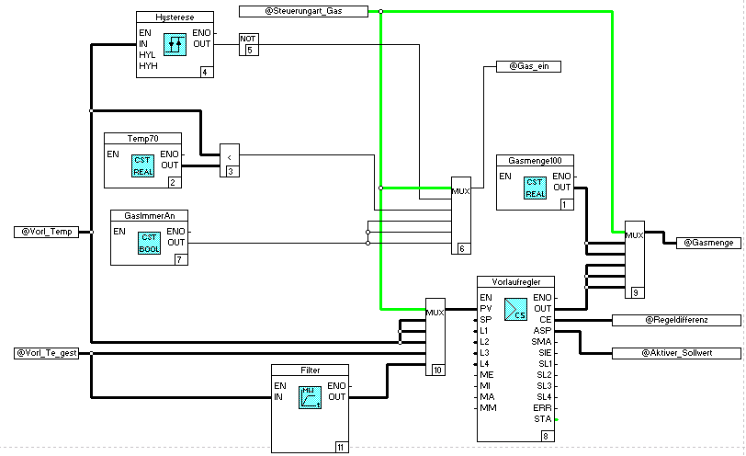

Filtertypen

Lead/Lag Filter, LD_LG
Hilfe-Information: Der Baustein wird eingesetzt z.B. bei der dynamischen Störgrößenaufschaltung (um das Prozessverhalten zu verbessern) oder bei einer Sollwertfilterung (um bei sprungförmigen Sollwertänderungen ein Überschwingen des Istwertes zu vermeiden).
Dieser Baustein darf nur in zyklischen Tasks mit festen Zeitabständen verwendet werden !!

Zeitlicher Analogfilter, TFILT
Hilfe-Information: Der Baustein dient zur Filterung von analogen Signalen mit hoher Auflösung.
Er realisiert die folgenden Funktionen. Die Werte stehen jeweils an einem Ausgang zur Verfügung:
- Totzeit Ausgang ODT
- zeitlicher Mittelwert Ausgang OAV
- zeitlicher Minimalwert Ausgang OMN
- zeitlicher Maximalwert Ausgang OMX
Wegen der hohen zeitlichen Auflösung darf der Baustein nur in zeitpunktgesteuerten Task verwendet werden

Zeitlicher Mittelwert, TAVER
Hilfe-Information: Der Funktionsbaustein liefert in Abhängigkeit der Task-Zykluszeit einen zeitlichen Mittelwert.
Dieser Baustein darf nur in zyklischen Tasks mit festen Zeitabständen verwendet werden.

Untersuchung der Filterwirkung mit KP =5, TN = 5s

Lead/Lag Filter, LD_LG
Parameter: Vorhaltezeit Td=0s, Verzögerungszeit T1= 5s, d.h. Tiefpaßfilterung weil Td < T1
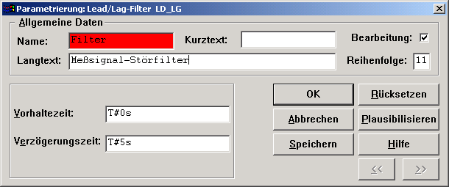

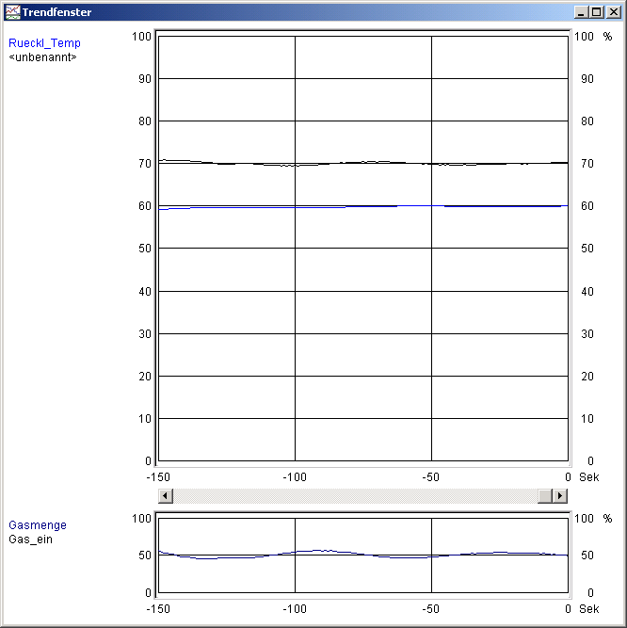
Der Lead/Lag Filter LD_LG gleicht die hochfrequenten Störungen im Messignal erfolgreich aus !

Zeitlicher Analogfilter, TFILT
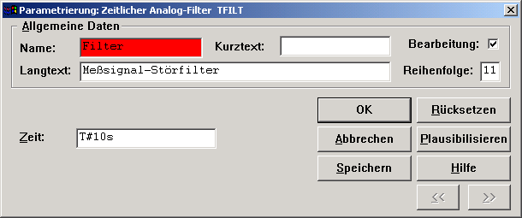
Der zeitliche Analgofilter gleicht am Ausgang OAV die hochfrequenten Störungen im Messignal genauso wie der Mittelwertfilter TAVER erfolgreich aus !

Zeitlicher Mittelwert, TAVER
Parameter: Zeit T=10s
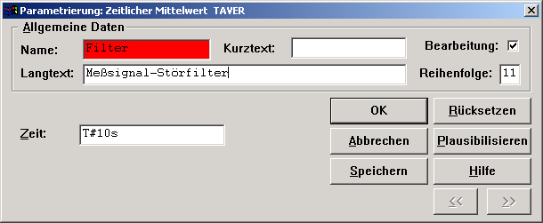

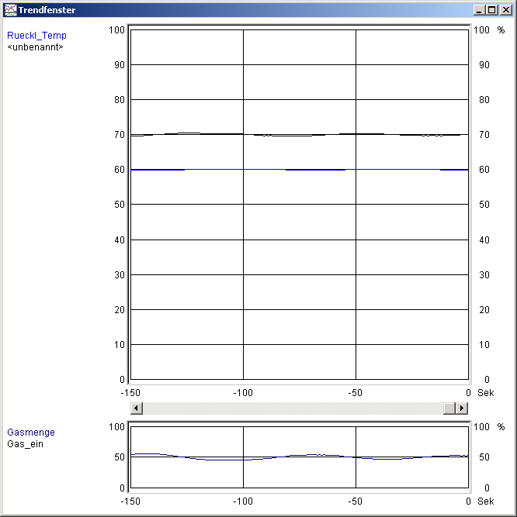
Der Mittelwertfilter TAVER gleicht die hochfrequenten Störungen im Messignal erfolgreich aus !

Aufgabe 8 – Ablaufsteuerung für den Kessel

Implementierung
Es wurde versucht, das in Aufgabe 2 vorgestellte Pflichtenheft für die Anlagensteuerung umzusetzen.
Das Projekt besteht aus einer mit einer Zykluszeit von 200ms eingeplanten Task „PS1_Kessel“ mit den Programmlisten
- „Kess_Modell“ - die Ablaufsteuerung der fertig vorgegebenen Simulation des Gasbrenners
- „K_Steuerung“ – die Ablaufsteuerung meiner Steuerung
- „K_Zaehler“ – die Programmliste mit meinem Funktionsbaustein „K_Zaehler“
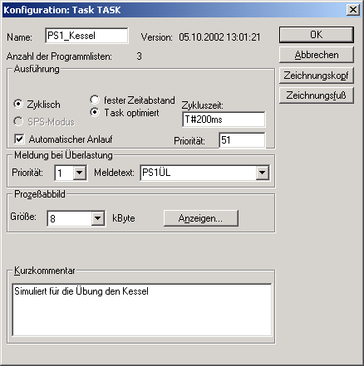

Best Practices
- Für die Entwicklungsphase fügte ich In jedem Schritt eine Pause von mindestens 1 Sekunde bis zum Überprüfen der nächsten Transition ein, um den Ablauf beobachtbar zu machen ( Doppelklick auf einen Ablaufsteuererungs-Schritt, Parameter „Wartezeit TWA“ )
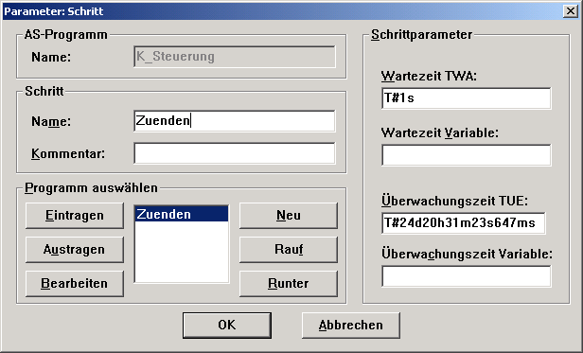
- Wichtigste Regel für die Entwicklung der Transitionen zugeordneten Funktionsbausteine: Eine Transition muss eine großgeschriebene Bool-Variable ".RESULT" als Ergebnis haben. In der Software-Entwicklungsphase sollte man bei noch nicht vollständig definierten Transitionen der Variable in der Variablenliste den Initalwert „FALSE“ / „0“ zuordnen. so daß die Steuerung bei Erreichen dieser Transition stehenbleibt.
- Nach jeder Verzweigung lösche ich die in der Ablaufsteuerung Zündung durch Setzen der Variablen „Zuend_ein“ auf „FALSE“ / „0“, damit die automatische Auslösung der Zündsicherung nach 10 Sekunden vermieden wird.
- Über „Bearbeiten / Parametrieren“ sollte man die Checkbox des Parameter „Freigabe“ aktivieren, so daß der Ablaufsteuerungsplan automatisch nach Laden in die Station gestartet wird
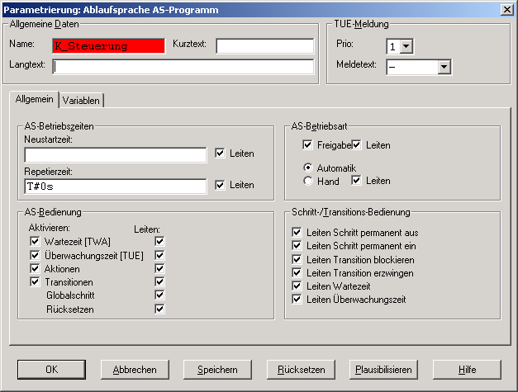

Störgrößen und Störungsindikatoren
Folgende Störgrößen und Störungsindikatoren sind von Prof. Niemann in seiner Simulation des Gaskessel berücksichtigt worden.
Variable | Die Steuerung kann Lesen / Schreiben ? | Bedeutung im Störfall ( = „1“ / „true“ ) | Ursache
@Flamme_brennt | Nur lesen | Flamme brennt nicht
@Exp_Indikator | Nur lesen | Kessel ist explodiert | 30sec Gas ohne Zündung
@Störung_Pumpe | Lesen+Schreiben | Pumpe fördert kein Wasser
@Störung_Gas | Lesen+Schreiben | Gasdruck = 0 Bar
@Störung_Flamme | Lesen+Schreiben | Flamme geht aus

Der boolsche Zustand 0 ( false ) dieser Größen bedeutet „keine Störung“.
Der boolsche Zustand 1 ( true ) dieser Größen bedeutet „Störung“.
.
Variable | Lesen/Schreiben? | Werte | Bedeutung
@Störgr_Verbr | Lesen+Schreiben | 0...10 | Maß für die Energiemenge, die der Verbraucher ( die Heizungsanlage ) dem Heizungswasser entzieht. Defaultwert: 10. Geringere Energieabnahme bewirkt, daß auch die vom Regler abgenommene Gasmenge unter 35% sinken kann. Man kann also damit das Abschalten der Gaszufuhr wegen zu geringem Verbrauch provozieren !

Diese Variablen werden zusätzlich zu den „offiziellen“ Prozessvariablen im Wertefenster angezeigt.

Konfiguration des Variablenfensters
Für Aufgabe 8 sollten
- WT_Temp
- Vorl_Temp
- Rueckl_Temp
- Gasmenge
im Trendfenster und
- Kessel_ein
- WT_Temp
- Vorl_Temp
- Rueckl_Temp
- Pumpe_ein
- Gasmenge
- Gas_ein
- Gasmenge
- Gasdruck
- Durchfl_Wa
- Flamm_Temp
- Zaehler
- Trigger
- Störgr_Verbr
- Flamme_brennt
- Störung_Pumpe
- Störung_Gas
- Störung_Flamme
- Exp_Indikator
- Res_Ueberwachung
im Wertefenster angezeigt werden.
Bild: „Fenster“ / „Variablenfenster definieren“.

Inbetriebnahme der Gaskesselsteuerung

Gehen Sie gemäß dem Kapitel „Vorgehen bei Inbetriebnahme eines fertigen SPS-Steuerungsprogramms auf dem Simulator“ dieses Laborberichts vor.
Gehen Sie in den Inbetriebnahmemodus.
Lassen Sie sich die Ablaufsteuerung „K_Steuerung“ sowie Werte- und Trendfenster anzeigen.

Man sieht, daß wegen „Kessel_ein“ = 0 die Steuerung auf der Transition T1 verharrt.

Schalten Sie den Kessel mit dem Hauptschalter von Standby auf „Ein“ein, indem Sie die Variable „Kessel_ein“ den Wert „TRUE“
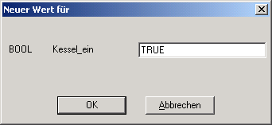
Der Gaskessel wird nun in seinen stabilen Betriebszustand gefahren, der durch folgende Parameter charakterisiert wird

Variable | Wert | Einheit und Bedeutung
WT_Temp | 70.0 | °C
Vorl_Temp | 70.0 | °C
Rueckl_Temp | 60.0 | °C
Gasmenge | 50.0 | %
Gasdruck | 1.5 | Bar
Durchfl_Wa | 5.0 | Liter/sec
Flamm_Temp | 400 | °C
Störgr_Verbr | 10 | Maß für die Energiemenge, die der Verbraucher ( die Heizungsanlage ) dem Heizungswasser entzieht. Defaultwert: 10.

Untersuchung meiner Steuerung mit Testfällen

1.Szenario: Einschaltvorgang
Die Anlage befindet sich im Einschaltvorgang, nachdem der Kessel in der Transition T1 eingeschaltet wurde.

Use Case: Gasbrenner fährt ohne Störung in den Betriebszustand
Auslösung: Keine Störung.
Reaktion: T5 wird wahr, die Anlage verharrt im Schritt „FBrennt“ und regelt die Heizung.

Use Case: Pumpe springt nicht an
Auslösung: Variable „Störung_Pumpe“ von „FALSE“ auf „TRUE“ stellen.
Reaktion: T2 wird niemals wahr, die Anlage verharrt im Schritt „MyPumpe“.

Use Case: Gasdruck unzureichend
Auslösung: Variable „Störung_Gas“ von „FALSE“ auf „TRUE“ stellen.
Reaktion: T2 wird niemals wahr, die Anlage verharrt im Schritt „MyPumpe“.

Use Case: Gaszündung schlägt fehl ( Temperatursensor misst weniger als 250°C )
2 mögliche Auslösungen
- Auslösung: Variable „Störung_Flamme“ von „FALSE“ auf „TRUE“ stellen
- Auslösung: Schritt „Warten3S“ die Verzögerungszeit auf 3sec statt auf 5sec stellen.
Reaktion:
- Wenn bislang weniger als erfolglose 3 Zündungsversuche hintereinander gemacht wurden, wird T4 wahr. Daraufhin wird im Schritt „FTemp250“ die in der Variablen „Zaehler“ gespeicherte Anzahl der Fehler um eins erhöht., durch Setzen der Variable „Trigger“ auf „TRUE“.
- Sonst, wird sich die Anlage gemäß der dem Use Case: „Dreimaliges Fehlschlagen der Gaszündung“ verfahren.
Fehlerursache: Gasdüse verschmutzt, Zündung defekt,....

Use Case: Dreimaliges Fehlschlagen der Gaszündung
Auslösung: Dreimaliges erfolgloses Zünden des Gaskesels gemäß Use Case „Gaszündung schlägt fehl“.
Reaktion: T5 wird wahr. Im Schritt „3Fehler“ wird der Fehlerzähler „Zaehler“ über die Variable „ZaehlerReset“ auf 0 zurückgesetzt und dann in der Transition T8 auf das Ausschalten des Kessels durch den Benutzer gewartet.
Betriebssicherheit: Keine Explosionsgefahr. Die Variable „Expl_Indikator“ bleibt auf dem Wert „FALSE“, d.h. es strömt weniger als 30 Sekunden Gas ungezündet aus.

Use Case: Nach einmaligem Fehlschlagen der Gaszündung zündet das Gas
Auslösung: Einmaliges erfolgloses Zünden des Gaskesels gemäß Use Case „Gaszündung schlägt fehl“. Der Fehlerzähler „Zaehler“ wurde dadurch auf den Wert 1 gesetzt. Beim nächsten Versuch gelingt das Zünden des Gaskessels gemäß Use Case „Gasbrenner fährt ohne Störung in den Betriebszustand“.
Reaktion: T5 wird wahr. Im Schritt „FBrennt“ wird der Fehlerzähler „Zaehler“ über die Variable „ZaehlerReset“ auf 0 zurückgesetzt .
Folgereaktion: Die Anlage verharrt im Schritt „FBrennt“ und regelt die Heizung.

2.Szenario: Anlage nach Fehler heruntergefahren
Die Anlage befindet sich im Schritt „3Fehler“ und wartet darauf, daß der Benutzer die Heizung ausschaltet ( d.h. Warten auf die Erfüllung der Transition T8 ).

Use Case: Wiederanfahren der Heizung
Auslösung: Variable „Kessel_ein“ von „TRUE“ auf „FALSE“ stellen.
Reaktion: Die Heizungsanlage versucht über „Fehler2“, T15, „Ende“, T99 den Neustart und wartet im Schritt „Init“ auf das erneute Einschalten der Anlage, d.h. das Erfüllen der Transition 1.
Folgreaktion: Wird die Anlage wieder angeschaltet, läuft sie normal hoch in den sicheren Betriebszustand des Schritts „FBrennt“. Dazu muß in im Schritt „3Fehler“ ( und im Schritt „FTemp250“ zur Sicherheit ebenfalls ) die Zündung „Zuend_ein“ wieder abgestellt, d.h. auf „False“ gesetzt worden sein.

Use Case: Das Wiederanfahren klappt nicht
Auslösung: Use Case „Wiederanfahren der Heizung“ .
Beobachtung: Obwohl alle Störungen beseitigt wurden, gelingt die Gaszündung nicht, so daß die Transition T4 erfüllt wird. Nach mehrfachen Anfahrversuchen wird die Anlage wieder im Schritt „3Fehler“ heruntergefahren und wartet auf Abschaltung, d.h. Erfüllung der Transition T8.
Fehlerursache:
- Im echten Hardware-System: Möglicherweise ist die Sicherung defekt.
- Dieser Use Case kann in bei meiner Software-Lösung nicht auftreten
- Bei Veränderung / Manipulation meiner Software: Die Zündung „Zuend_ein“ wurde im Schritt „3Fehler“ nicht abgestellt, so daß die Sicherung der Zündung ausgelöst wurde.

3.Szenario: Stationärer Betriebszustand
Die Anlage befindet sich im Schritt „FBrennt“ beim Regeln der Heizungsanlage, während die Transitionen T9, T10, T11 ständig geprüft werden.

Use Case: Kessel wird ausgeschaltet
Auslösung: Variable „Kessel_ein“ von „TRUE“ auf „FALSE“ stellen.
Reaktion: Heizungsanlage wird im Schritt „KAus“ heruntergefahren.
Folgereaktion: Nach T14, „Fbrennt2“, T6, „Ende“, T99, „Init“, T1 wartet das System auf ein erneutes Kessel-Einschalten.

Use Case: Flamme erlischt
Auslösung: Variable „Störung_Flamme“ von „FALSE“ auf „TRUE“ stellen
Reaktion: Gaszufuhr der Heizungsanlage wird im Schritt „GDFehler“ abgeschaltet, die Pumpe läuft weiter.
Folgreaktion: Die Heizungsanlage versucht über T13, „Fbrennt2“, T6, „Ende“, T99, „Init“, T1, „MyPumpe“, T2, „Zuenden“, T3, „Warten3s“ wieder den Betrieb aufzunehmen.
Weitere Folgreaktion: Sofern bis zu diesem Zeitpunkt „Störung_Flamme“ immer noch den Wert „TRUE“ hat, wird sich die Anlage gemäß der dem Use Case: „Gaszündung schlägt fehl“ im Szenario „Beim Einschaltvorgang“ verfahren.
Betriebssicherheit: Keine Explosionsgefahr. Die Variable „Expl_Indikator“ bleibt auf dem Wert „FALSE“, d.h. es strömt weniger als 30 Sekunden Gas ungezündet aus.

Use Case: Pumpe fällt aus
Auslösung: Variable „Störung_Pumpe“ von „FALSE“ auf „TRUE“ stellen
Reaktion: Die Heizungsanlage versucht über T13, „Fbrennt2“, T6, „Ende“, T99, „Init“, T1, „MyPumpe“ wieder den Betrieb aufzunehmen.
Folgreaktion: Sofern bis zu diesem Zeitpunkt „Störung_Pumpe“ immer noch den Wert „TRUE“ hat, wird sich die Anlage gemäß Use Case „Pumpe springt nicht an“ des Szenarios „Einschaltvorgang“ verhalten.

Use Case: Gasdruck sinkt ab
Auslösung: Variable „Störung_Gas“ von „FALSE“ auf „TRUE“ stellen.
Reaktion: Die Heizungsanlage versucht über T13, „Fbrennt2“, T6, „Ende“, T99, „Init“, T1, „MyPumpe“ wieder den Betrieb aufzunehmen.
Folgreaktion: Sofern bis zu diesem Zeitpunkt „Störung_Pumpe“ immer noch den Wert „TRUE“ hat, wird sich die Anlage gemäß Use Case „Gasdruck unzureichend“ des Szenarios „Einschaltvorgang“ verhalten.

Use Case: Verbraucher nimmt weniger Energie ab
Auslösung: Variable „Störgr_Verbr“ von 10 auf 1 setzen.
Reaktion: Die Heizungsanlage stellt das Gas im Schritt „Gasm35“ ab und wartet darauf, daß die Vorlauftemperatur „Vorl_Temp“ 65°C unterschreitet, d.h. Transition T12 erfüllt ist.
Aktion: Sobald das System auf die Erfüllung der Transition T12 wartet, stellen wir die Variable „Störgr_Verbr“ wieder auf den Wert 10..
Folgreaktion: Über „Fbrennt2“, T16, „Ende“, T99 versucht die Anlage einen Neustart.
Beobachtung: Bei Verwendung der Default-Regelungsparameter des im Schritt „FBrennt“ verwendeten Reglers „Regler“ kann die Kesseltemperatur „WT_Temp“ und damit das Regelungstechnsiche System in starke Schwingungen kommen. 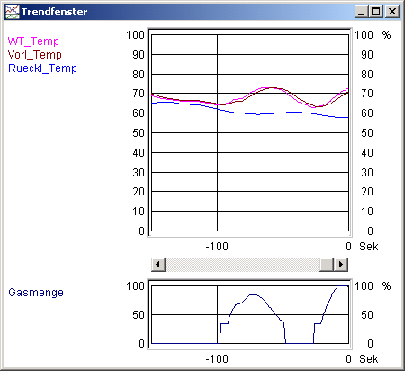
Bild: Die Schwingungsvorgang von „WT_Temp“ und „Gasmenge“ bei KP=1.0

Bild: Die Default-Einstellung der Reglerparameter
Das kann dazu führen, daß die abgenommene Gasmenge unter 35% sinkt. Das wiederherum führt zum erneuten Abschalten der Anlage und zu einer Dauerschleife verfallen.
Das Schwingungsverhalten wird merklich gedämpft durch Wahl des Reglerparameters KP=0.7 statt KP=1.0, wodurch die Anlage stabil im Schritt „FBrennt“ verbleibt.

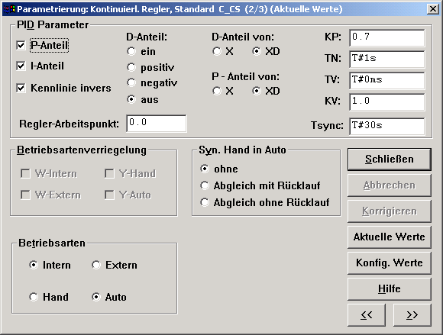
Bild: Angepasste Einstellung der Reglerparameter

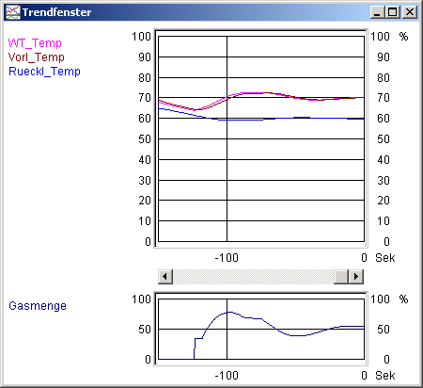
Bild: Die schwächere Schwingungsvorgang von „WT_Temp“ und „Gasmenge“ bei KP=0.7

Kritische Betrachtung meiner Steuerung

Für den Fall, daß die Zündung gelingt, wird der Fehlerzähler „Zaehler“ auf 0 zurückgestellt.
Nicht berücksichtigt wird dadurch folgender Fehler: Die Zündung gelingt, aber der Regler bricht den Betrieb nach kurzer Zeit ab. Sofern dies häufiger geschieht, würde sich der Kessel ständig versuchen anzuschalten und dabei in eine Art Dauerschleife „Anschalten – Zünden – Abbruch der Regelung – nochmaliges Zünden“ verfallen.
Was könnte nun den Abbruch des Reglersbetriebs bewirken? Z.B. bei ungünstiger Reglereinstellung könnte es beim Hochlauf zu einem Überschwingen der Vorlauftemperatur Vorl_Temp kommen, das in der „negativen Halbwelle“ nach dem ersten Überschwingen zu einer Gasabnahme von weniger als 35% führt. Dies ist aber ein Abbruchkriterum für den Regler.

Das plötzliche Aufschalten einer Störgröße wie der Verringerung der Energieabnahmemenge „Störgr_Verbr“ von 10 auf 1, wie im Use Case „Verbraucher nimmt weniger Energie ab“ durchgespielt, kann ebenfalls zu so einer Dauerschleife führen.

Abhilfe schafft nur eine sorgfältige Einstellung der Reglerparameter, so daß es nicht zum Überschwingen kommt.

Fehler und Verbesserungsvorschläge

- Schreibfehler bei der Benennung der Variablen „Strörung_Flamme“ ( bitte korregieren zu „Störung_Flamme“ ).
- Wenn man die Entwicklungsumgebung unter W2k auf einem Microsoft VirtualPC laufen läßt und versucht, ein geladenes Projekt unter einem neuen Namen abzuspeichern, egal ob auf einem „Netzwerklaufwerk“ oder einem lokalen Laufwerk wie z.B. „C:“, kommt die Fehlermeldung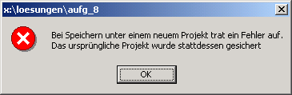 und das Projekt schließt sich. Abhilfe: Umkopie der Projektdatei auf der Windows-Oberfläche ( statt Abspeicherung unter neuem Namen ).
- Die Entwicklungsumgebung akzeptierte in der Ablaufsteuerung meinen ursprünglichen, formal korrekten Ablaufsteuerungsplan für Augabe 8 bei der Plausibilisierung nicht . Der Fehler ist bekannt, Professor Niemann hatte ihn schon vor 2 Jahren an ABB gemeldet.
- Auf funktionierenden Installation des Entwicklungssystems in einem VirtualPC mit W2k,SP4, noch bevor die 100 Tage Testzeit abgelaufen ist, wurden „plötzlich“ Projekte beim Laden zerstört, es gab spätestens beim zweiten Lade-Versuch die Fehlermeldung 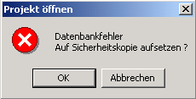.Das Laden der Sicherheitskopie gelang zwar dann manchmal ( scheinbar), aber es gab immer einen Programmabsturz, wenn man einen Funktionsbaustein- oder einen Ablaufsteuerungs-Schaltplan anzeigen lassen wollte. Eine De- und Neuinstallation der Entwicklungsumgebung auf demselben System brachte keine Besserung. Erst mit einer Neuinstallation der Entwicklungsumgebung auf einem VirtualPC mit „frischem W2k“ konnte ich weiterarbeiten, sogar ohne Datenverlust . Ohne VirtualPC bzw. einen zweiten Windows-PC wäre ich aufgeschmissen gewesen.... bzw. hätte nicht erkannt, daß nicht meine Projektdateien, sondern das Windows-System „korrupt“ war.

Schlußfolgerungen

Lernziele
Es war sehr lehrreich zu erfahren, wie in diesem Laborversuch elegant Steuerungs-mit Regelungstechnik verknüpft wurde.Durch die vorbildliche Laboranleitung und die zusätzlich sehr hilfreiche Einweisung durch Prof. Niemann war es möglich, innerhalb von wenigen Laborstunden sich in das Autoamtisierungssystem einzuarbeiten. Die in den „theoretischen“ Vorlesungen immer betonte Notwendigkeit eines ordentliches Pflichtenheft für ein IT- bzw. Automatisierungs-Projekt wurde uns an einem positiven Beispiel aufgezeigt.
Von einem Ingenieur wird natürlich erwartet, daß er nicht nur eine Automatisierung gemäß einem „perfekten“ Pflichtenheft durchführen kann, sondern daß er auch selbstständig ein Pflichtenheft wie die Laboranleitung bzw. eine Hardware-Simulation wie die Gaskessel-Simulation von Prof. Niemann selber erstellen kann. Diese wäre dann der nächste Schritt, damit man als Ingenieur „jobfähig“ wird für die Industrie – die Grundlage, selbstständig Probleme zu bearbeiten und zu lösen. Es ist allerdings so, daß selbst im Praxissemester oder der Diplomarbeit dies nicht immer von den Studenten gefordert wird.
Und ich erkenne, daß das Erstellen der Simulation und des Pflichtenheftes eine ganze Dimension über der des „geführten“ Abarbeitens eines vorbildlichen Pflichtenheftes liegt – aber genau das sind die anspruchsvolleren Aufgaben, für die Ingenieure eingesetzt werden Die „eigentliche“ praktische Codierung von SPS-Programmen wird auch von Facharbeitern und Technikern durchgeführt.
Es wäre schön, wenn die Teilnehmer z.B. in einer Projektwoche die Möglichkeit hätten, auch noch eine graphische Freelance-Benutzeroberfläche „dazuzubasteln“.

Keine Druckausgabe
Es fiel auf, daß die Entwicklungsumgebung keine Möglichkeit zur „schönen Druckausgabe“ zur Projekt-Dokumentation hat, wie ich das z.B. von der SIEMENS S7 Entwicklungsumgebung her kenne. Stattdessen gibt es den Daten-Export und Daten-Import im für Tabellenkalkulationen und Datenbanken geeigneten „comma-delimited“ Format.
Bei größeren Projekten werden häufig in einem datenbankgestützten Vorplansystem Messstellen-Namen und Messstellen-Listen verwaltet, die dann in die SPS-Entwicklungs-umgebung über das „comma-delimited“ Austauschformat importiert werden können.
Ein „Pretty Printer“ Programm, das die Datenexporte der Entwicklungsumgebung hübsch zum Ausdruck aufbereitet, habe ich habe nicht gefunden.

Softwarefehler
Zu dem beobachteten Fehler in der Entwicklungsumgebung beim Plausibilisieren: Die Entwicklungsumgebung akzeptierte in der Ablaufsteuerung meinen ursprünglichen, formal korrekten Ablaufsteuerungsplan für Augabe 8 bei der Plausibilisierung nicht, was möglicherweise an der (mehrfachen) Verzweigung in 3 Transitionen lag. Erst ein unter Mithilfe von Prof. Niemann „umarrangierter“ Ablaufsteuerungsplan wurde aktzeptiert ( obwohl auch der an einer Stelle noch eine Dreifach-Verzweigung enthält ).
Mir wurde durch dieses Software-Problem der Unterschied zwischen einer Office-Standardsoftware mit Millionen Benutzern und dieser Spezial-Software wie diesem Entwicklungswerkzeug mit wenigen hunderten Benutzern schmerzlich bewusst:
Bei Millionen von Benutzern gibt es auch Millionen von „kostenlosen“ Beta-Testern, regelmäßige kostenlose oder auch kostenpflichtige Updates „lohnen“ sich.
Bei unserem Entwicklungswerkzeug konnten wir nicht hoffen, innerhalb von wenigen Werktagen ein Update zu bekommen: Professor Niemann hatte den Fehler schon vor 2 Jahren gemeldet. Sondern es war wichtig, einen „Workaround“ zu finden, mit dem mein Ablaufsteuerungsplan vom vorhandenen System aktzeptiert wird.

Die Welt der übers Internets vertriebenen Software, egal ob Freeware oder kommerziell, mit ihren ständigen selbstständig in Folge produzierten Updates, das ist ( noch ) nicht die Welt der Automatisierungstechnik !

Dateien auf der CD

- Projektdateien
  - aufg456.PRO – Projektdatei für die Aufgaben 4,5,6
  - aufg7g.PRO – Projektdatei für die Aufgabe 7 a-g
  - aufg7L.PRO – Projektdatei für die Aufgabe 7 h,l
  - aufg7n_filterlos.PRO – Projektdatei für die Aufgabe 7n, zyklische Task-Einplanung mit festem Zeitabstand, aber kein Filter
  - aufg7n_ldlg.PRO – Projektdatei für die Aufgabe 7, LD_LG Filter
  - aufg7n_taver.PRO – Projektdatei für die Aufgabe 7, TAVER Filter
  - aufg7n_tfilt.PRO – Projektdatei für die Aufgabe 7, TFILT Filter
  - aufg8.PRO – Projektdatei für die Aufgabe 8
- Exportierte Dateien
- Laborbericht als RTF-Datei

Beachten Sie, daß Sie für die Aufgabe-7 Projekte über die Variable „„Steuerungsart_Gas“ einstellen müssen, welche Regelung arbeiten soll !

Links, Dokumente und Handbücher

- ABB Freelance 7.1 Demo-CDs ( „http://www.abb.de/“ )
- Meine Seite über technische Simulationen: „http://www.hemmerling.com/html/de/simulate.html“
- Meine Seite über SPS und Echtzeitsysteme: „http://www.hemmerling.com/html/de/realtime.html“

